Zeus - Ζευς 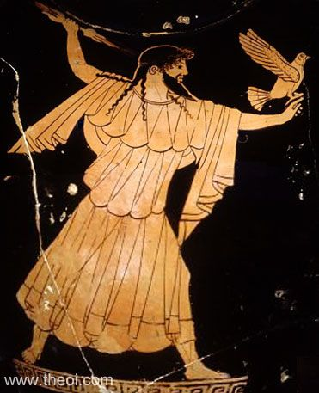

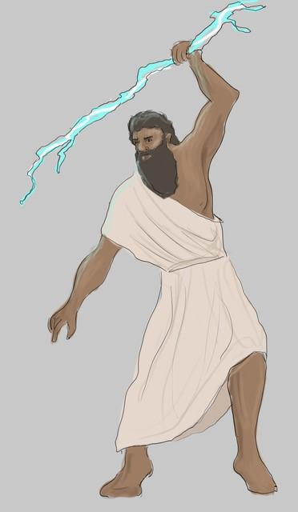

**Beantwoord deze vragen:**

Wie zien jullie op de afbeeldingen? Wat doet deze persoon?

………………………………………………………………………………………………………………………………………………………………………………………………………………………………………………………………………………………………………………………………………………………………………………………………………………………………………………

Welke voorwerpen of dieren zien jullie op de afbeeldingen?

………………………………………………………………………………………………………………………………………………

Ziet deze god er vriendelijk of behulpzaam uit?

………………………………………………………………………………………………………………………………………………..

Ziet deze god er belangrijk uit voor de Griekse helden?

………………………………………………………………………………………………………………………………………………..

Welke krachten denken jullie dat deze god volgens de Griekse helden had?

………………………………………………………………………………………………………………………………………………………………………………………………………………………………………………………………………………………………

Hera - Ἡρη

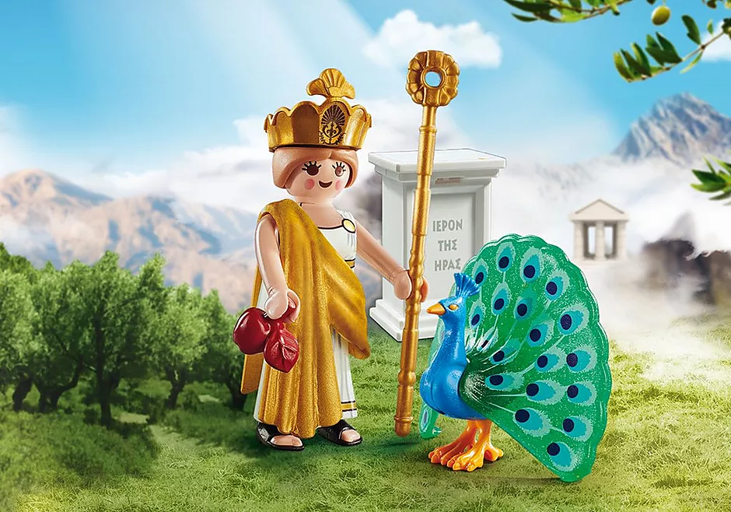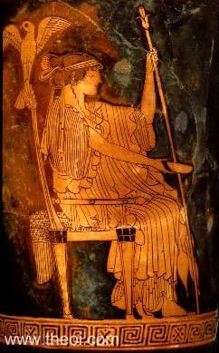

**Beantwoord deze vragen:**

Wie zien jullie op de afbeeldingen? Wat doet deze persoon?

………………………………………………………………………………………………………………………………………………...…………………………………………………….…………………………………………………………………………………………………………………………………………………………………………………………………………………………………………..

Welke voorwerpen en dieren zien jullie op de afbeeldingen?

………………………………………………………………………………………………………………………………………………..

Ziet deze godin er vriendelijk of behulpzaam uit?

……………………………………………………………………………………………………………………………………………….

Weten jullie nog waar we deze godin al zijn tegengekomen?

……………………………………………………………………………………………………………………………………………….

Poseidon - Ποσειδων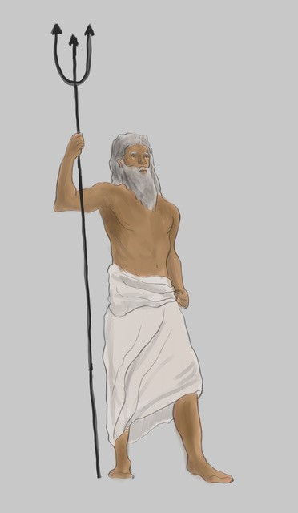

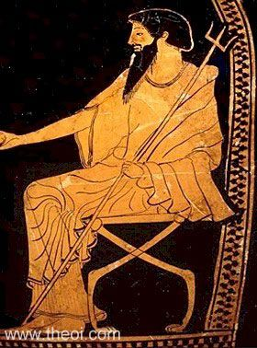

**Beantwoord deze vragen:**

Wie zien jullie op de afbeeldingen? Waarvan denken jullie dat hij de god was?

………………………………………………………………………………………………………………………………………………………………………………………………………………………………………………………………………………………………

Welk voorwerp zien jullie op de afbeeldingen?

………………………………………………………………………………………………………………………………………………

Ziet deze god er vriendelijk of behulpzaam uit?

………………………………………………………………………………………………………………………………………………

Weten jullie zelf al iets over deze god?

………………………………………………………………………………………………………..………………………………………

Athena - Ἀθηνη

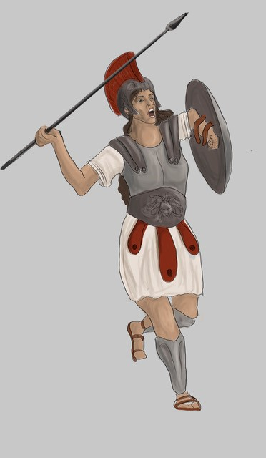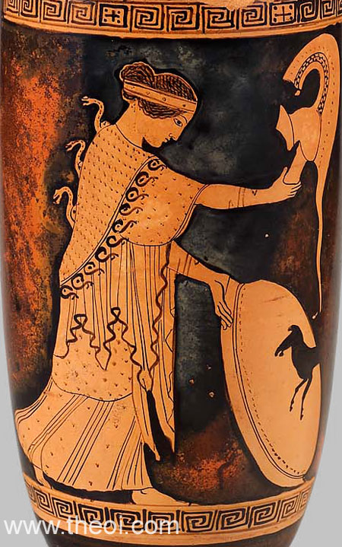

**Beantwoord deze vragen:**

**Beantwoord deze vragen:**

Wie zien jullie op de afbeeldingen? Waarvan denken jullie dat zij de godin was?

………………………………………………………………………………………………………………………………………………………………………………………………………………………………………………………………………………………………

Welke voorwerpen zien jullie op de afbeeldingen?

……………………………………………………………………………………………………………………………………………………………………………………………………………………………………………………………………………………………..

Ziet deze god er vriendelijk of behulpzaam uit?

………………………………………………………………………………………………………………………………………………………………………………………………………………………………………………………………………………………………

Kennen jullie een stad die naar haar vernoemd is?

………………………………………………………………………………………………………………………………………………

Afrodite - Ἀφροδιτη

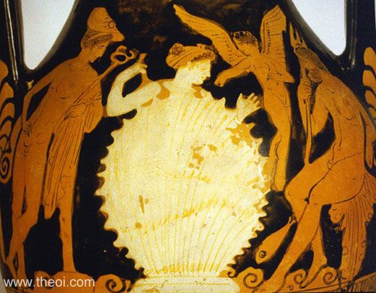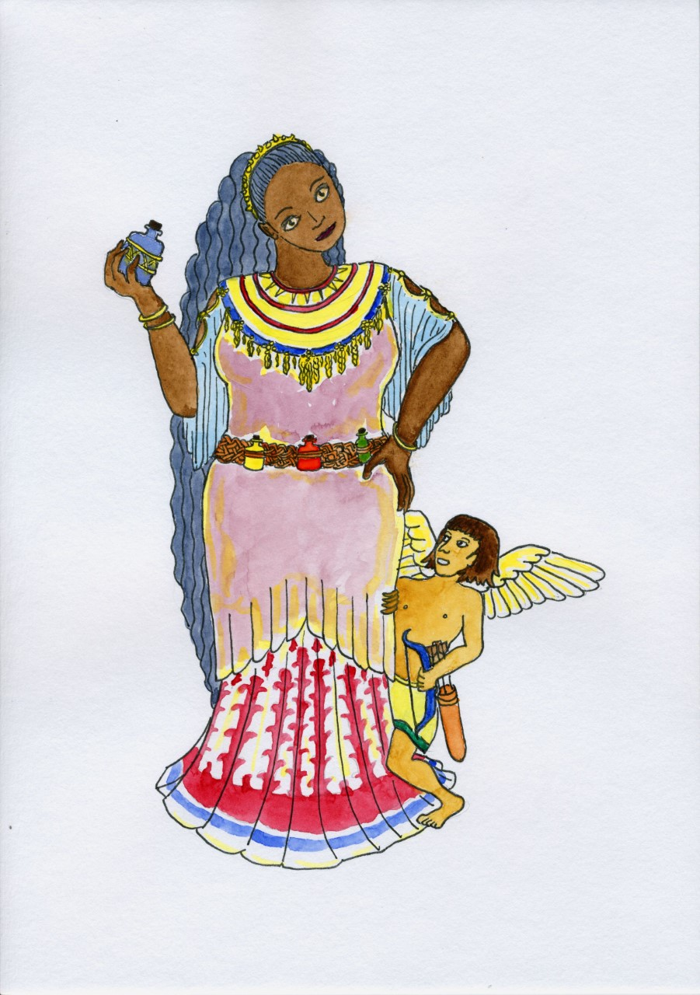

**Beantwoord deze vragen:**

Wie zien jullie op de afbeeldingen? Waarvan denken jullie dat zij de godin was?

…………………………………………………………………………………………………………………………………………………………………………………………………..………………………………………………………………………………………….

Wie zien jullie extra op deze afbeeldingen?

……………………………………………………………………………………………………………………………………………….

Ziet deze god er vriendelijk of behulpzaam uit?

……………………………………………………………………………………………………………………..…………………………

Van waar kennen we haar al?

……………………………………………………………………………………………………………………………………………….